图书管理系统需求分析

1.引言

1.1编写目的

本次软件开发目的为开发出一个功能实用的图书管理系统，以此使同学们能够了解软件开发的基础流程。

软件需求说明书的编制是为了使用户和软件开发者对该软件的初始规定有一个共同的理解，使之成为整个开发工作的基础。

1.2项目背景

实现一个将各种图书管理和服务功能集合起来的管理信息系统可以有效存储、更新查询信息，提高工作效率和服务效率。

2. 任务概述

2.1 目标

本系统通过计算机技术实现图书信息和用户信息的管理，还包括如下目标：

减少人力成本和管理费用

提高信息的准确性和信息的安全

良好的人机交互界面，操作简便

2.2用户特点

本系统的最终用户是面向图书管理员和读者（教师和学生），他们都具有一定的计算机基础知识和操作计算机的能力。

2.3 需求概述

在图书管理系统中，管理员为每个读者建立一个账户，账户内存储读者个人的详细信息，并依据读者类别的不同给每个读者发放借书卡（含卡号、姓名、班级等信息），读者可以凭借借书卡在图书馆进行图书的借、还、续借、查询等操作，不同类别的读者在借书额、还书期限以及可续借的次数上有所不同。

借阅图书时，由管理员录入借书卡号，系统首先验证卡号的有效性，若有效，则显示卡号、姓名、借书限额、已借数量、可再借数量等信息，完成借书操作的同时要修改相应图书信息的状态、读者信息中的已借数量、在借阅信息中添加相应的记录。

归还图书时，由管理员录入借书卡号和待归还的图书编号，显示借书卡号、读者姓名、读书编号、图书名称、借书日期、应归还日期等信息，并自动计算是否超期以及超期的罚款金额，若进行续借则则取消超期和罚款等信息；若图书有损坏，由管理员根据实际情况从系统中选择相应的损坏等级，系统自动计算损坏赔偿金额。完成归还操作的同时，修改相应图书信息的状态、修改读者信息中的已借数量，在借书信息中对相应的借书记录做标记、在还书信息中添加相应的记录。

管理员不定期地对图书信息进行添加、修改和删除等操作，在图书尚未归还的情况下不能对图书信息进行删除。也可以对读书信息进行添加、修改、删除等操作，在读者还有未归还的图书的情况下不能进行删除读者信息。

3 功能需求

3.1 功能划分

该系统具有以下主要功能：

浏览功能

查询功能

添加功能

修改功能

删除功能

3.2 功能描述

3.2.1 浏览功能

列出当前数据库文件中图书信息、读者信息、借阅信息和还书信息等的所有记录

3.2.2 查询功能

书目匹配查询

读者匹配查询

3.2.3 添加功能

添加书目和读者记录以及借书还书记录

3.2.4 修改功能

修改书目和读者记录，提供相关确认机制

3.2.5 删除功能

删除书目和读者记录，提供相关确认机制

3.3 系统用例图

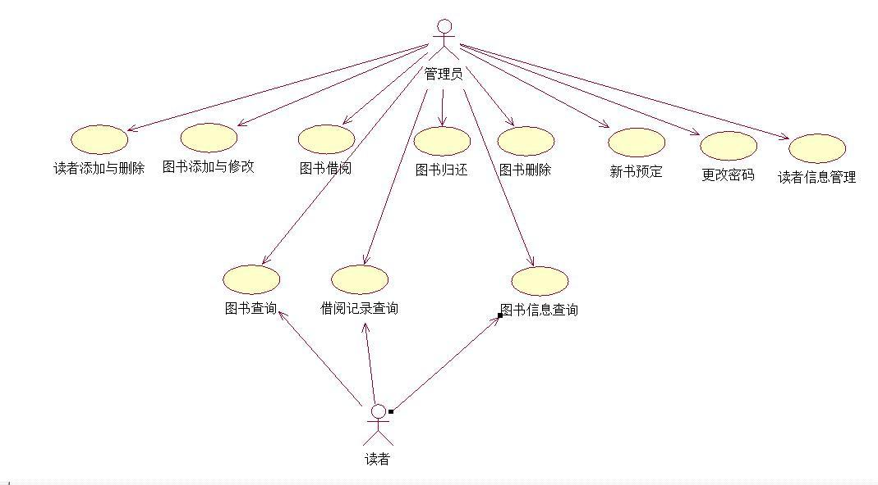

4. 运行环境规定

4.1. 设备

硬件配置

CPU：2.6GHZ

内存：4GB

网络：100Mb

4.2. 支持软件

Windows操作系统

Tomcat服务

4.3. 接口

无外部接口

4.4. 控制

维护人员远程控制系统的更新维护